**4)** Para repartir 17 galletitas entre 4 hermanos, Florencia hizo esta cuenta y lo explicó así:   
 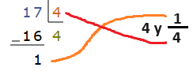  
(Le toca 4 galletitas y ¼ a cada uno, porque sobra 1 y se reparte en 4 partes iguales).  
  
**5)** Para repartir 62 obleas entre 4 amigos, se hizo esta cuenta. ¿Cuánto recibe cada uno si se reparte en partes iguales?  
